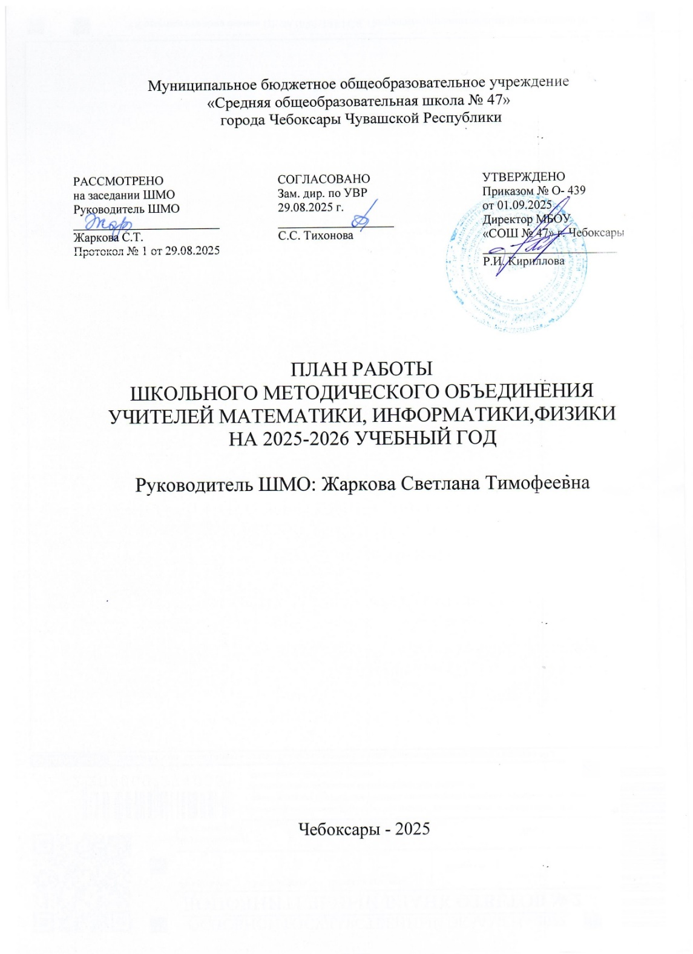
Тема работы МО: «Повышение качества образовательного процесса путем использования современных педагогических технологий в условиях перехода и реализации обновлённых ФГОС»»
Цель: методического объединения учителей естественно-математических наук «Непрерывное совершенствование уровня педагогического мастерства учителей, их эрудиции и компетентности в области учебных предметов и методики их преподавания.»

Задачи:
- Продолжить внедрение инновационных программ и технологий для повышения качества обучения.
- Изучение и внедрение в практику работы нормативных документов, регламентирующих условия реализации образовательной программы по предметам естественно – математического цикла с учётом достижения целей, устанавливаемых Федеральным государственным образовательным стандартом.
- Систематизация программного и научно-методического обеспечения учебных программ по предметам для обеспечения качества образования учащихся.
- Развитие творческих способностей учащихся. Повышение интереса к изучению предметов естественно-математического цикла.
- Активизировать деятельность педагогов по систематизации и повышению уровня подготовки одаренных и мотивированных учащихся к участию в олимпиадах, конкурсах, исследовательской и проектной деятельности.
- Организация работы по предупреждению отклонений в освоении учащимися обязательного минимума содержания образования по предметам.
- Организация работы по повышению уровня подготовки учащихся к ЕГЭ, ОГЭ по предметам естественно-математического цикла.
- Создание условий для повышения уровня мастерства учителей через участие в мастер-классах, круглых столах, семинарах; через организацию системы работы по самообразованию и обмену опытом; через накопление инновационных разработок и распространение передовых педагогических идей.
- Вести планомерную работу по преемственности в обучении в целях перехода на обновлённые ФГОС

Ожидаемые результаты работы:
  - овладение учителями МО системой преподавания предметов в соответствии с обновлёнными ФГОС.
  - создание условий в процессе обучения для развитие творческой активности обучающихся.
  - формирование представлений о дисциплинах естественно - математического цикла как части общечеловеческой культуры, понимания значимости их для общественного процесса.

Основные направления работы МО:
- Аналитическая деятельность:
  - Анализ методической деятельности за 2024-2025 учебный год и планирование на 2025-2026 учебный год.
  - Анализ посещения открытых уроков.
  - Изучение направлений деятельности педагогов (тема самообразования).
  - Анализ работы педагогов с целью оказания помощи.
- Информационная деятельность:
  - Изучение новинок в методической литературе в целях совершенствования педагогической деятельности.
  - Продолжить знакомство обновлённых ФГОС.
  - Размещения методических материалов учителей-предметников в печатных изданиях, в сети Интернет.
- Организация методической деятельности:
  - Выявление затруднений, методическое сопровождение и оказание практической помощи педагогам в период перехода на ФГОС, подготовки к аттестации.
  - Проведение просветительских мероприятий, направленных на повышение компетентности педагогов и родителей обучающихся.
- Консультативная деятельность:
  - Консультирование педагогов по вопросам составления рабочих программ.
  - Консультирование педагогов с целью ликвидации затруднений в педагогической деятельности.
  - Консультирование педагогов по вопросам в сфере формирования универсальных учебных действий в рамках обновлённых ФГОС.

Организационные формы работы:
- Заседания методического объединения.
- Методическая помощь и индивидуальные консультации по вопросам преподавания предметов, организации внеурочной деятельности.
- Взаимопосещение уроков педагогами.
- Выступления учителей на МО, практико-ориентированных семинарах, педагогических советах.
- Посещение семинаров, вебинаров, встреч в образовательных учреждениях города.
- Курсовая подготовка повышения квалификации учителей, реализующих ООП по новым ФГОС
- Прохождение аттестации педагогических кадров.
- Самообразование по теме: «Обновлённые ФГОС: содержание, механизмы реализации».

Планирование работы методического объединения учителей математики, физики и информатики на 2025-2026 учебный год

 | Тематика заседания | Сроки проведения | Ответственный
Заседание №1 | Тема: «Современные подходы к организации образовательного процесса коллективом МО в условиях ФГОС».  - Анализ работы МО за 2024-2025 учебный год.  - Утверждение плана работы МО на новый учебный год. Разработка плана методической работы, обеспечивающей сопровождение постепенного перехода на обучение по обновленным ФГОС  - Особенности преподавания предметов «математика», «физика», «информатика» в условиях внедрения обновлённых ФГОС | август-сентябрь | руководитель ШМО,  учителя - предметники

- Нормативно-правовое сопровождение введения обновлённых ФГОС.
- Разработка и утверждение рабочих программ по учебным предметам, учебным курсам (в том числе и внеурочной деятельности) на 2025-2026 учебный год в
соответствии с требованиями новых ФГОС
 | Работа между заседаниями | сентябрь- декабрь | учителя - предметники
- Проверка готовности учебных кабинетов к началу учебного года
- Вводный диагностический контроль по предметам с 5 по 11 классы
- Утверждение тем по самообразованию
- Аттестация педагогов в 2025-2026 учебном году
- Взаимопосещение уроков с целью повышения эффективности преподавания и обмена опытом
- Участие в школьном и муниципальном этапах Всероссийской олимпиады школьников по предметам и на других образовательных платформах.
- 7. Подготовка и участие в конференциях, конкурсах, дистанционных олимпиадах.
- 8. Составление плана проведения методической недели математики, физики и информатики.

Заседание №2 | Тема: «Реализация обновленных ФГОС как приоритетное направление в преподавании предметов естественно-научного цикла»  - Преподавание математики в 2025-2026 учебном году  - Преподавание физики в 2025-2026 учебном году  - Преподавание информатики в 2025-2026 учебном году  - Управление качеством образования с использованием комплексных методик и современных технологий в условиях реализации обновленных ФГОС  - Анализ результатов Всероссийской предметной олимпиады школьников по предметам в 2025-2026 учебном году,  - Итоги полугодия. Успеваемость и качество знаний по предметам МО  - Организация работы по подготовке учащихся к ГИА по  Предметам  8. Анализ диагностических работ по предметам 9, 11  классы | декабрь | руководитель ШМО,  учителя - предметники

 | Работа между заседаниями | январь-март | учителя - предметники
- Обсуждение итогов муниципального этапа Всероссийской предметной олимпиады школьников
- Взаимопосещение уроков, с целью повышения эффективности преподавания и обмена опытом
- Проведение работы с родителями (индивидуальные собеседования, родительские собрания с проведением консультаций и рекомендаций для родителей по итоговой аттестации)
- Использование современных технологий в учебно- воспитательном процессе»: ресурсы современного урока, как эффективная основа повышения качества образования ЯКласс, Учи.ру, Google forms и др.
- Реализация плана работы с одаренными детьми
Заседание №3 | Тема: «Приемы подготовки выпускников к  государственной итоговой аттестации» | март | руководитель ШМО,  учителя- предметники
- Обмен опытом «Использование разнообразных форм и методов обучения при подготовке учащихся к ЕГЭ, ОГЭ.
- Организация системы работы по предупреждению пробелов в знаниях учащихся.
- О графике проведения ВПР по предметам МО.
- Анализ результатов диагностических работ по предметам в 9 и 11классах.
- Организация повторения при подготовке к ОГЭ и ЕГЭ
- Анализ реализации плана работы с неуспевающими
детьми
 | Работа между заседаниями | март- май | учителя - предметники
- Подготовка к итоговой аттестации выпускников 9 и11 классов.
- Подготовка и участие в дистанционных олимпиадах.
- Проведение ВПР, их анализ.
- Работа по темам самообразования.
- Взаимопосещение уроков, с целью повышения эффективности преподавания и обмена опытом.
- Подготовка и участие в педагогическом совете школы

- Обеспечение преемственности учебной и внеурочной деятельности обучающихся на основе работы творческих групп.
- Консультации по составлению технологической карты урока.
- Изучение нормативно-правовых документов по государственной итоговой аттестации.
- Работа со слабоуспевающими обучающимися.
Заседание №4 | Тема: «Портфолио учителя – анализ результатов деятельности».  - Анализ работы МО учителей математики, физики и информатики за 2025-2026 учебный год.  Результаты размещения методических материалов, накопленных за учебный год в печатных изданиях, в сети Интернет (Результаты участия педагогов, обучающихся в конкурсах)  - Проверка выполнения рабочих программ и практической части за год  - Краткий самоанализ работы учителей ШМО за  прошедший учебный год по теме самообразования.  4. Анализ результатов проведения промежуточной аттестации  5. Перспективный план работы ШМО на 2026 – 2027 уч.  год | май- июнь | руководитель ШМО,  учителя - предметники

